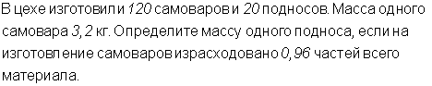

http://uztest.ru/getcrfile.pl?str=awuEXxax4R99R4I94i9Sbiwbin.t0C&key=426

http://uztest.ru/getcrfile.pl?str=6xFhZgp3HmHaFCCvaSFaFCcC0UxpD.9No&key=84